Informe de Análisis Exploratorio de Datos (EDA)

Sistema de Forecasting de Demanda en Retail · Store Sales Dataset [1]
Máster en Inteligencia Artificial y Big Data · Campus Cámara de Comercio EUSA · 2025–2026

- Introducción y objetivos

El presente informe documenta el análisis exploratorio de datos realizado sobre el dataset Store Sales [1], fuente de datos principal del sistema de forecasting de demanda. El EDA constituye la segunda fase del pipeline y sus conclusiones condicionan directamente el diseño del feature engineering y la selección de modelos en fases posteriores.
Los objetivos son: (1) caracterizar la distribución de ventas por tienda; (2) detectar patrones de estacionalidad semanal y mensual; (3) cuantificar el impacto de las variables exógenas — promociones y festivos; (4) identificar anomalías; y (5) tomar decisiones informadas sobre la configuración del pipeline de modelado.

- Diccionario de datos

El dataset contiene 7.300 registros con 5 columnas. No se detectaron nulos ni duplicados en ninguna columna. Las combinaciones (date, store) son únicas y todos los SKUs tienen datos diarios continuos sin gaps temporales.

Tabla 1. Diccionario de datos del dataset Store Sales.
Campo | Tipo | Rango / Valores | Descripción
date | DATE | 2022-01-01 a 2023-12-31 | Fecha de la venta diaria.
store | INTEGER | 1 – 10 | Identificador de tienda (SKU del pipeline).
sales | FLOAT | 160.71 – 340.73 | Unidades vendidas en el día. Distribución aproximadamente normal con cola derecha leve.
promo | BOOLEAN | 0 / 1 | Indica si hay promoción activa ese día. Activo en el 20% de los días (~1.476 registros).
holiday | BOOLEAN | 0 / 1 | Indica si el día es festivo. Activo en el 10% de los días (~760 registros). Independiente de promo (correlación ~0).

- Resumen estadístico

Tabla 2. Estadísticos descriptivos principales del dataset.
Variable | Valor | Observación
Período | 01/01/2022 – 31/12/2023 | 2 años completos, sin gaps
Registros totales | 7.300 | 730 días × 10 tiendas
Ventas — media | ~228 ₹/día | Rango: 161 – 341 ₹
Ventas — distribución | Aprox. normal | Cola derecha leve por outliers de eventos
Coef. de variación | 11.6% | Serie muy estable, baja variabilidad
Días con promoción | 1.476 (20.2%) | ~1 de cada 5 días tiene promo activa
Días festivos | 760 (10.4%) | Independientes de promo (corr. ~0)
Nulos / Duplicados | 0 / 0 | Dataset limpio, sin tratamiento necesario

- Distribución de ventas

El histograma global de ventas muestra una distribución aproximadamente normal centrada en ~228 ₹, con una ligera cola derecha producida por los picos de promociones y festivos. No se identifican valores negativos ni erróneos. Los outliers superiores a 300 ₹ se mantienen por corresponder a eventos reales con valor predictivo para el modelo.

Figura 1. Histograma de distribución global de ventas (todas las tiendas, 2022–2023).
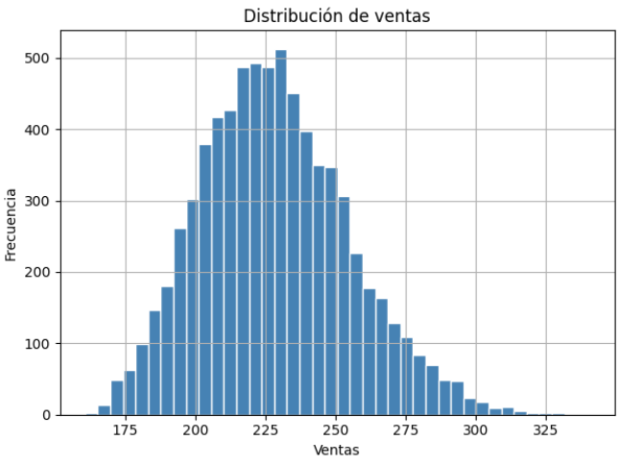

- Tendencia y estacionalidad

  - Serie temporal global

La serie de ventas medias diarias muestra una tendencia alcista sostenida a lo largo de 2022–2023, con el nivel medio pasando de ~220 ₹ a ~255 ₹. Sobre esta tendencia se superpone una estacionalidad semanal muy marcada cuya amplitud crece con el nivel de ventas — patrón de estacionalidad multiplicativa.

Figura 2. Ventas medias diarias agregadas de las 10 tiendas (enero 2022 – diciembre 2023).
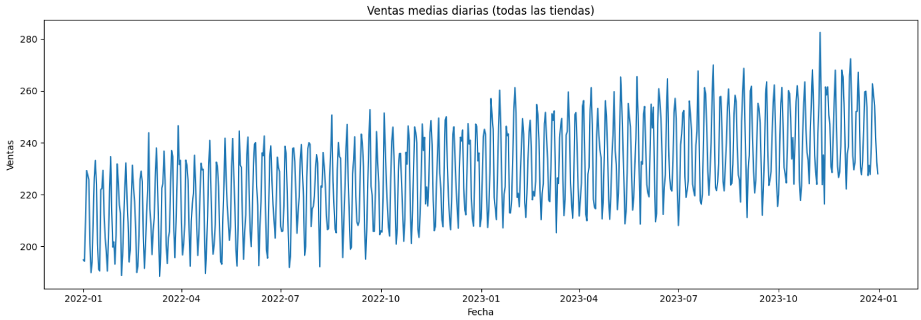

  - Series por tienda

El análisis individual por tienda confirma que el patrón de tendencia y estacionalidad semanal es consistente en todas ellas, con variaciones de nivel pero comportamiento cualitativo homogéneo. La Tienda 1 se selecciona como SKU piloto por su comportamiento representativo.

Figura 3. Series temporales de ventas por tienda — Tiendas 1 a 4.

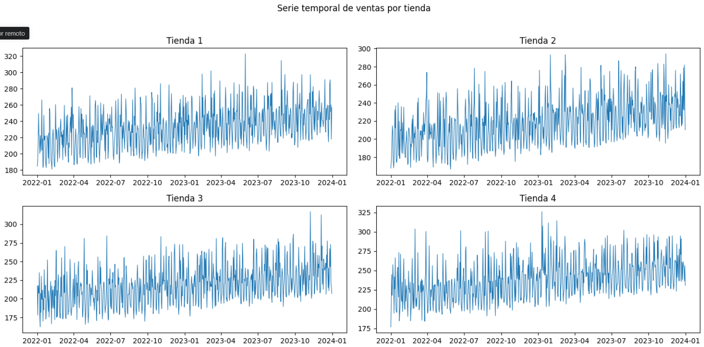
Figura 4. Series temporales de ventas por tienda — Tiendas 5 a 8.
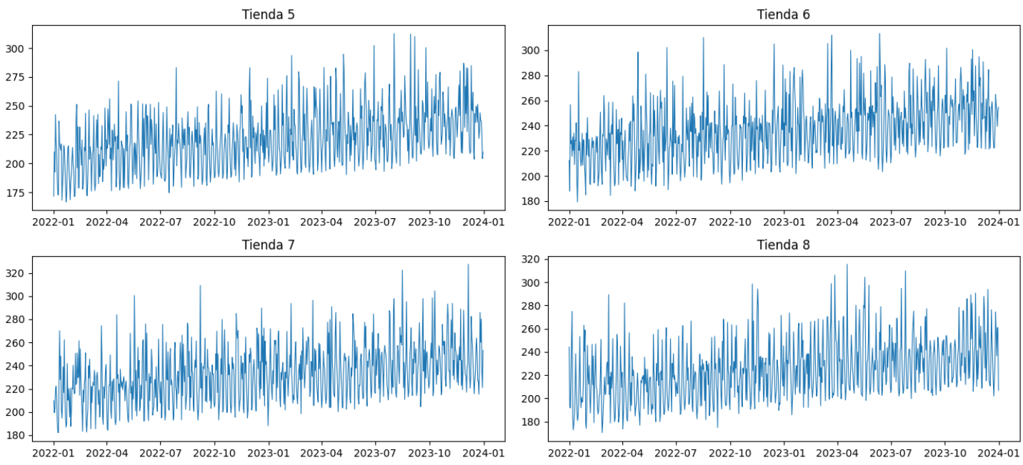

Figura 5. Series temporales de ventas por tienda — Tiendas 9 y 10.
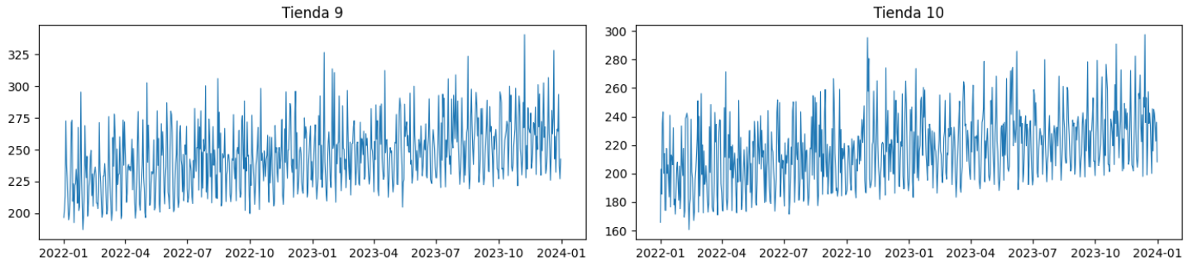

  - Estacionalidad semanal

El análisis por día de la semana revela un patrón consistente: martes y miércoles concentran los picos (~245–248 ₹), mientras que viernes, sábado y domingo registran los mínimos (~210–220 ₹). La diferencia entre el día de mayor y menor venta supera el 15%. Este hallazgo justifica quantity_lag_7 como feature principal y s=7 en SARIMAX.

Figura 6. Ventas medias por día de la semana.
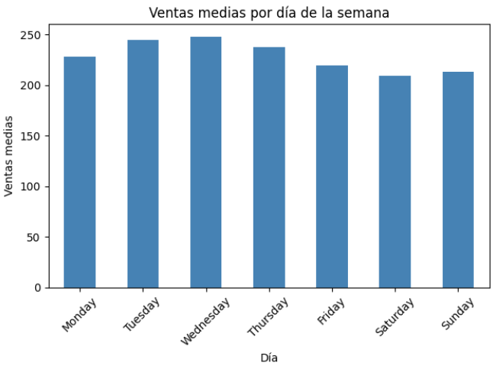

  - Estacionalidad mensual

Las ventas medias por mes son prácticamente constantes a lo largo del año (~217–228 ₹), sin un patrón estacional mensual relevante. Este hallazgo simplifica el pipeline: no se añaden features de mes como predictores principales, aunque se incluye como variable de calendario secundaria.

Figura 7. Ventas medias por mes (enero a diciembre, promedio 2022–2023).
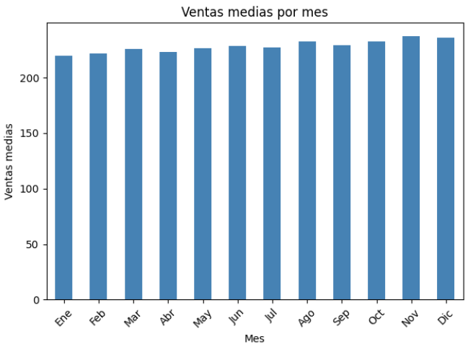

- Heterogeneidad entre tiendas

Las ventas medias varían entre tiendas en un rango del 13%, con la Tienda 10 como la de menor volumen (~217 ₹) y la Tienda 9 como la de mayor (~245 ₹). El boxplot confirma distribuciones similares en todas ellas, con outliers superiores en todas las tiendas coherentes con picos de eventos especiales.

Figura 8. Ventas medias por tienda ordenadas de menor a mayor.
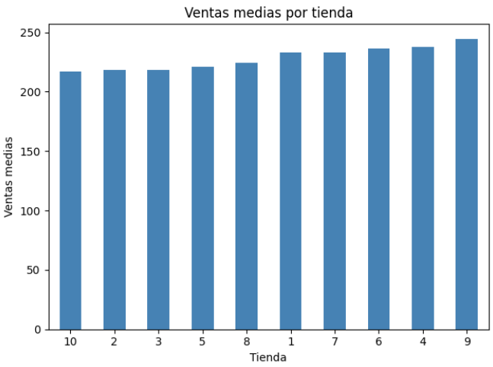

Figura 9. Distribución de ventas por tienda — boxplot con detección de outliers.
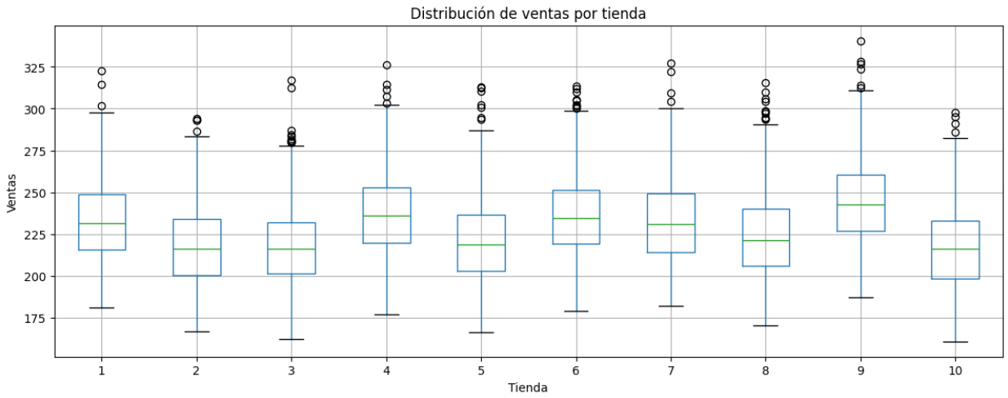

- Impacto de variables exógenas

  - Promociones

Los días con promoción activa generan ventas medias de ~251 ₹ frente a ~222 ₹ sin promoción (+13%). La correlación de promo con sales es 0.45, la más alta del dataset. El análisis SHAP posterior confirma promotion_flag como el predictor individual de mayor impacto (SHAP medio 9.15).

Figura 10. Ventas medias: días sin promoción (0) vs con promoción (1).
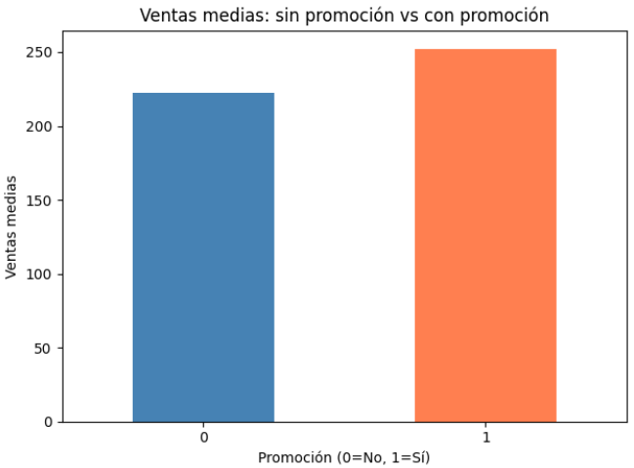

  - Festivos

Los días festivos muestran ventas medias de ~263 ₹ frente a ~224 ₹ en días normales (+17%). La correlación con sales es también 0.45. Sin embargo, el análisis SHAP posterior revela un impacto real menor al esperado (SHAP medio 0.003), posiblemente por la baja frecuencia de festivos (10.4%) y su independencia total con respecto a las promociones (correlación ~0).

Figura 11. Ventas medias: días normales (0) vs días festivos (1).
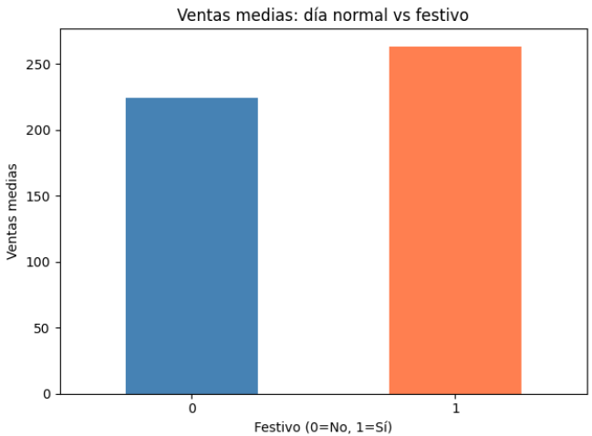

  - Matriz de correlaciones

La matriz de correlaciones confirma los hallazgos anteriores: sales presenta una correlación de 0.45 tanto con promo como con holiday. La correlación entre promo y holiday es prácticamente nula (~0), lo que confirma su independencia y justifica incluir ambas como features sin riesgo de multicolinealidad.

Figura 12. Matriz de correlaciones entre sales, promo y holiday.
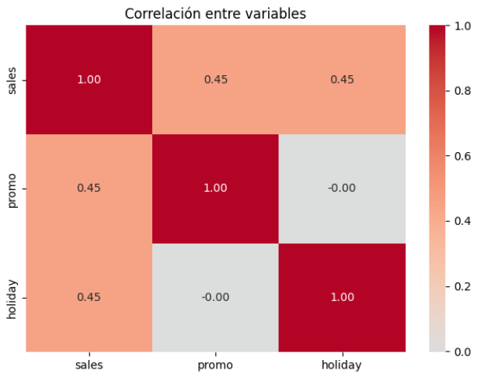

- Hallazgos clave y decisiones de modelado

Tabla 3. Resumen de hallazgos principales del EDA.
Hallazgo | Descripción
Tendencia alcista | Crecimiento sostenido de ~220 ₹ (ene 2022) a ~255 ₹ (dic 2023). Visible en todas las tiendas.
Estacionalidad semanal | Pico martes–miércoles (~248 ₹), mínimo viernes–sábado (~210 ₹). Diferencia del 15% entre extremos.
Sin estac. mensual | Las ventas medias por mes son prácticamente constantes (~217–228 ₹). La estacionalidad mensual es irrelevante para el modelado.
Heterogeneidad tiendas | Diferencia del 13% entre tiendas (Tienda 10: ~217 ₹ vs Tienda 9: ~245 ₹). Justifica modelar a nivel de tienda.
Impacto promocional | +13% en ventas con promo (~222 → ~251 ₹). Correlación 0.45 con sales. Factor dominante en SHAP (valor 9.15).
Impacto festivos | +17% en ventas en festivos (~224 → ~263 ₹). Correlación 0.45 con sales. Impacto real menor por baja frecuencia (SHAP 0.003).
Distribución normal | Histograma global con forma campana, media ~228 ₹. Outliers superiores a 300 ₹ mantenidos — corresponden a eventos reales.
promo ⊥ holiday | Correlación entre promo y holiday prácticamente nula (~0). Ambas variables son independientes y aportan información distinta.

Tabla 4. Decisiones de modelado derivadas del EDA.
Decisión | Justificación
SKU piloto: Tienda 1 | Todas las tiendas son homogéneas — la Tienda 1 se usa como referencia natural para el grid search AIC/BIC de SARIMAX.
Variables clave: promo, holiday, day_of_week | Confirmadas por correlación y análisis visual. promo es el predictor más fuerte (SHAP 9.15).
Outliers: se mantienen | Los valores >300 ₹ corresponden a eventos reales con valor predictivo. No se aplica tratamiento de outliers.
Granularidad: diaria | La estacionalidad intra-semana (pico martes-miércoles) justifica mantener granularidad diaria.
seasonality_mode: multiplicativo | La amplitud de las oscilaciones crece con el nivel de ventas — criterio para Prophet.
Sin estacionalidad mensual | Las ventas por mes son prácticamente constantes. No se añaden features de mes como predictores principales.
Código completo: notebooks/01_eda_exploration.ipynb · Dataset: [1] A. Jaiswal, "Store Sales Dataset," Kaggle, 2024.

